Книга Памяти Республики Коми т. 10 стр. 837

"СЛУЖИЛИ ДВА ТОВАРИЩА…"
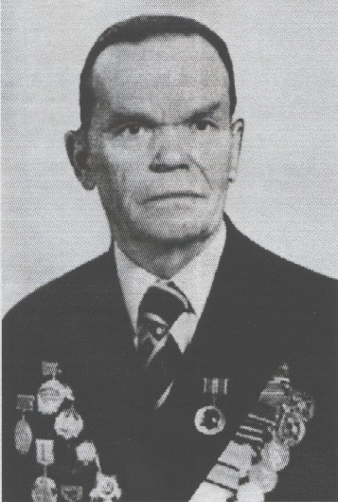
Батальон в очередной раз сменил место дислокации. Вековые заснеженные ели как будто проглотили бойцов. Командир минометного расчета Павел Кувардин вытер со лба пот, облегченно вздохнул, оглядел бойцов. Те - небритые, с почерневшими от бессонных ночей глазами - только что сложили тяжелые ящики с минами, уселись покурить. Мороз под сорок, а гимнастерки под телогрейками - хоть выжимай.
Когда по телу прошел легкий озноб, Кувардин, прихватив топор, направился к пышным низкорослым елям: начинало смеркаться, надо было готовиться ко сну. Нарезал большие мохнатые ветки, сложил одну на другую. Обычно бойцы спали по двое. Одну плащ-палатку под себя, другой накрываются. Вот и сейчас Кувардин готовил нехитрый военный ночлег на двоих, для себя и своего друга - земляка Алексея Кузнецова.
Они призывались на фронт в разное время. Встретились в Великом Устюге 5 июля 1941 года, в пехотном училище. Суров был регламент курсантских будней. Несколько месяцев изучали уставы, ходили в поле и в лес на тактические занятия, дотошно изучали автоматы Дегтярева, Токарева. Уже приближались выпускные экзамены, когда поздней осенью поступил приказ: направить большую группу курсантов на фронт. Трудно было под Москвой и Ленинградом. Враг наступал.
- Там, на фронте, и сдадите все экзамены, - сказал ротный. Потом шутливо добавил. - Как покажете себя в бою - такое звание и получите.
Курсанты прибыли на Ленинградский фронт, и их батальон отправили в тыл врага. Задача одна - незаметно приближаться к занятым фашистами деревням, внезапным огнем уничтожить врага и быстро скрыться. Бои обычно длились не больше часа. Возвращались в лагерь небольшими группами.
… Это была десятая по счету совместная вылазка Кувардина и Кузнецова. Земляки старались держаться рядом. Двадцать километров преодолели на лыжах быстро. На волокушах - ящики с минами И вот уже сквозь деревья видны дома. Командир взвода лейтенант Девятов отдает распоряжение минометному расчету Кувардина остановиться, остальным бойцам - растянуться по флангам.
Кувардин смотрит в бинокль. В середине села здание школы. Там обычно размещаются немецкие офицеры.
- Огонь! - командует Кувардин.
Через считанные секунды школа охвачена пламенем. Кругом разрывы мин. Немцы выпрыгивают из окон кто в чем.
- За мной! - кричит Кувардин. Началась рукопашная. Здоровенный немец бежит навстречу Кузнецову. Перед Кувардиным другой верзила. Павел выставил штык карабина вперед, и вот уже немец с перекошенным лицом, схватившись за живот, медленно оседает на землю.
Справа Кувардин слышит короткий стон. Немец опередил его друга: Кузнецов упал. На маскировочном халате и на снегу - кровь. Кувардин подскочил к немцу, и тот, не успев повернуться, рухнул.
Секунду глядел на друга Павел. Впереди - немцы. Стреляя на ходу, медленно пошел навстречу. В голове одна мысль: «После боя сразу к Леше».
По сигналу зеленой ракеты - отход. Леша был мертв. Бережно положили тело на волокушу. Когда вернулись в лагерь, похоронили погибших. Через несколько дней - новое задание. Всего Кувардин совершил пятнадцать таких вылазок. Когда батальон вернулся в Ленинград, из пятисот бойцов в живых осталась сотня.
Всем курсантам были присвоены звания младших лейтенантов. Все были награждены медалями и орденами. Павел Кувардин был удостоен первой боевой награды: медали «За отвагу».
Трудными военными дорогами пришлось пройти за четыре года войны Павлу Кувардину. Освобождал от фашистской нечисти Болгарию, Венгрию. К концу войны два ордена и десяток медалей украшали его грудь. И всякий раз, когда видел убитого фашиста, он говорил себе: «За Лешу».
Запомнилась Балатонская оборонительная операция в марте 1945 г. Гитлеровское командование бросило в наступление три армии с целью прорвать оборону советских войск и затянуть войну.
Ночью Кувардин с бойцами спал на берегу. Вдруг часовые докладывают: «Плывет десант». Вот только неясно - советский или фашистский. Туман. Не разобрать. Когда между лодками и берегом расстояние сократилось метров до тридцати - Кувардина покинули все сомнения - немцы. По его команде минометы внезапно открыли огонь. Основная масса гитлеровцев была уничтожена. Остальные - мокрые и закоченевшие, с поднятыми руками - выбрались на берег.
Советские войска в Балатонской оборонительной операции не только разгромили противника, но и создали условия для перехода в контрнаступление.
Война для отважного капитана кончилась в Чехословакии. В 1946 г. Павел Африканович вернулся в г.Сыктывкар. И до выхода на пенсию работал в торговых организациях республики. К боевым орденам прибавились награды за мирный труд - два ордена «Знак Почета». Жители республики помнят его не только как отличника торговли, но и как активного общественника. Его проникновенные рассказы о боевых делах, о фронтовом друге Алексее Кузнецове, бывшем артисте республиканского драматического театра, уроженце с.Визинги с интересом слушали юноши и девушки в учебных заведениях, клубах, музеях.
Умер Павел Африканович в г.Сыктывкаре 10.01.1998 г.
Василий Кичигин

